Im Rahmen der Vereinbarung mit dem Landesverband Bayerischer Imker e.V. bestelle ich folgende Arzneimittel:

 | Rechnungsadresse |  | Lieferadresse
Kreisverband
Vorname, Name
Strasse + Nr.
PLZ, Ort
Tel.-Nr.
E-Mail

Bestellung senden an: Ort, Datum
E-Mail info@andermatt-biovet.de
Fax +49 7621 585 73 99 10

ArtNo. | Bild | Produkt | Verkaufs-preis 2020 | Sammel-preis  inkl. MwSt | Menge | Gesamt-betrag
2252V | 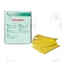 | THYMOVAR® 2 x 5 Plättchen, ideal für Ableger und MiniPlus System | 29,50 € | 15,50 € |  | €
2081V | 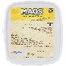 | MAQS® Fix fertige Ameisensäure Streifen 2 x 2 Streifen | 18,80 € | 15,50 € |  | €
2082V | 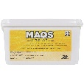 | MAQS® Fix fertige Ameisensäure Streifen 10 x 2 Streifen | 71,00 € | 52,00 € |  | €
1839V | 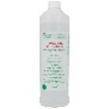 | 1 Liter Ameisensäure  FORMIVAR® 60% ad us.vet. | 11,15 € | 5,50 € |  | €
754V | 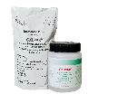 | OXUVAR® 3.5% ad us.vet. Set inkl. Handschuhe für 10 bis 15 Völkern | 18,25 € | 9,20 € |  | €
2780V | 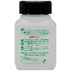 | OXUVAR® 5.7% Zum Träufeln mit Zucker mischen = Oxalsäure 3.5% für bis 15 Völker  Zum Sprühen mit Wasser verdünnen = Oxalsäure 3.0% bis 10 Völker | 10,65 € | 7,20 € |  | €
2784V | 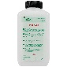 | OXUVAR® 5.7% Zum Träufeln mit Zucker mischen = Oxalsäure 3.5% für bis 50 Völker  Zum Sprühen mit Wasser verdünnen = Oxalsäure 3.0% bis 40 Völker | 29,95 € | 21,00 € |  | €
3102V | 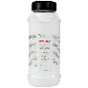 | APISODA natürliche Reinigung und Pflege 1.1 kg | 6,50 € | 4,50 € |  | €
3103V | 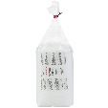 | APISODA natürliche Reinigung und Pflege 3.0 kg | 12,95 € | 8,00 € |  | €
 |  |  |  | Total € |  | €

Preise sind inkl. MwSt. Zahlungsbedingungen 30 Tage rein netto
Lieferungen portofrei ab Bestellwert EUR 70,00 pro Lieferadresse
Preise gültig bis 31. Mai 2020

